一、名词解释
纹孔 细胞分化 植物细胞后含物 植物组织 维管束 直根系和须根系 两面叶和等面叶 根的初生生长 同功器官和同源器官 花程式 单体雄蕊 单性结实 世代交替 髓射线 心皮 双受精 无融合生殖 双名法 种 凯氏带 总状花序 聚花果 羽状复叶
二体雄蕊 四强雄蕊 十字花冠 蔷薇花冠 蝶形花冠
二、填空题
1.植物细胞的结构包括（）和（），后者又可分为（）（）和（）
2．植物细胞内的质体可以根据所含色素的不同分为（）（）和（）。其中（）主要存在于块根、块茎等贮藏性器官中
3、细胞壁的结构分为（）（）和（）3层，其中（）成分为果胶质，而（）常发生木质化。
3、成熟组织按照功能分为（）（）（）（）和（）五种类型。
4、保护组织因其来源和形态结构的不同，可分为（）和（），气孔是存在于（）上的通气结构，而皮孔是存在于（）上的通气结构。双子叶植物表皮气孔的保卫细胞呈（）形，而单子叶植物表皮气孔的保卫细胞呈（）形。
5、植物的次生保护组织是（），它包括（）（）和（）三部分。
6. 根据在植物体内分布位置不同，把分生组织分为（）（）和（）三类。其中能使根、茎显著伸长的是（），使根和茎进行加粗生长的是（），能使幼嫩叶片面积增大的是（）。
7.维管植物的主要组织可归纳为（）（）和（）三类组织系统。
8、机械组织可以分为（）和（），其中（）是活细胞，细胞壁仅在角隅处加厚，常存在于正在生长的幼嫩器官中，而（）是死细胞，细胞壁全面加厚，常存在于成熟的器官中。
10、种子萌发不可缺少的外界条件是（）（）（）。种子休眠可分为（）和（），引起休眠的原因主要有（）（）和（）。
11.根尖的初生分生组织初步分化为（）（）和（）三部分，以后分别发育成（）（）和（）。
12、双子叶植物根的初生结构包括（）（）和（）三部分，其初生木质部发育成熟的方式是（），即（）在内方，（）在外方。双子叶植物根的次生结构包括次生 （）组织和次生 （）织，分别由（）和（）活动产生。
13、侧根起源于根毛区的（）细胞。
14、茎尖与根尖相似，由顶端向基部分为（）（）和（）三部分，但它的最前端却无类似根的（）结构，而被（）紧紧包裹
15.种子植物茎的分枝方式有（）（）（）和禾本科的（）。
16、双子叶植物茎的初生结构包括（）（）和（），而禾本科植物茎的结构包括（）（）和（）。双子叶植物茎的次生结构包括次生维管组织（即 和 ）和次生保护组织（即 ），它们分别由（）和（）经细胞分裂、生长、分化而来。从木本植物茎的次生结构来看，我们平时所说的木材是指茎的（）。
17、芽可以根据展开后形成的器官分为（）（）和（）
18．单子叶植物茎的维管束由（）（）和（）三部分构成。
19、叶的主要生理功能包括（）和（）两个方面。
20、完全叶的组成包括（）（）和（）。而禾本科植物叶的组成包括（）和（）
21、叶片的结构包括（）（）和（）
22.繁殖可分为（）（）和（）三种类型。
23.被子植物的花粉囊壁在花粉母细胞时期具有4层结构，即（）（）（）和（）。
24、花的组成包括（）（）（）（）（）和（），雄蕊由（）和（）组成，雌蕊由（）（）和（）组成，（）和（）统称花被。
25、被子植物的雄配子是（），雌配子是（）；雄配子体是（），雌配子体是（）。
26.根据果实的形态结构可将果实分为（）果、（）果和（）果三大类。
27，种子和果实发育过程中，（）发育成种皮，（）发育成胚，（）发育成胚乳，（）发育成果皮。
28、根据植物体的形态结构和进化顺序，可将植物分为低等植物和高等植物两大类，其中低等植物包括（）（）和（）三大类群；高等植物包括（）（）和（）三大类群。
29、菊科植物的果实类型为（），禾本科植物的果实类型为（）。
30.下列常见植物各属哪个科？
菜豆、豌豆、扁豆： ； 蒲公英、莴苣、菊芋、茼蒿： ；
菠菜、甜菜、地肤： ； 蒜、葱、洋葱，韭菜、黄花菜： ；
白菜、萝卜、油菜: ； 苹果、桃、山楂、月季： ；
小麦、玉米、水稻: ； 番茄、 茄子、土豆、辣椒: ；
苹果、桃、山楂、月季： ； 水稻、玉米、小麦： ；
紫丁香、连翘、小叶白蜡： ； 莴苣、菊芋、茼蒿： ；
31、卵器是（）和（）的统称。
32、被子植物的生活史分为两个阶段，即（）和（），且两个阶段在生活史中总是有规律地交替出现，这种现象（），两个阶段相互交替的转折点是（）和（）。
33、导管分化成熟的过程中，导管分子的死亡与哪个细胞器有关？（）
34、根瘤是（）和（）的共生。
35、被子植物两面叶是指叶肉中有 和 的分化，通常 靠近上表皮， 靠近下表皮。
36、种子最重要的组成部分是（），其组成包括（）（）（）（）
36、胚乳的发育方式有（）（）和（）
37、用浓硫酸处理可以打破种子休眠，是因为该种子的休眠原因是（）；用赤霉素浸种打破种子休眠，是因为休眠原因是（）
三、单项选择题
1、细胞在停止生长形成次生壁时，会留下一些不加厚的小孔，这些没有次生壁的小孔称为
A．气孔 B．皮孔 C．纹孔 D．珠孔
2、关于厚角组织和厚壁组织的区别，下列描述不正确的是 。
A．厚角组织的细胞壁仅在角隅部位加厚，厚壁组织细胞壁全面加厚
B．厚角组织的细胞壁加厚处属于次生壁性质，而厚壁组织细胞壁加厚处为初生壁性质
C．厚角组织存在于正在生长和易于摆动的器官中，而厚壁组织存在于已经成熟的器官中
D．厚角组织是活细胞，而厚壁组织是死细胞。
3. 双子叶植物向日葵茎的维管束从内到外依次是 。
A、韧皮部、形成层、木质部 B、木质部、形成层、韧皮部
C、形成层、韧皮部、木质部 D、形成层、木质部
4. 当气候炎热干燥时，许多禾谷类作物叶片常卷成筒状，但到晚上即恢复，这主要是 活动的结果。
A．上表皮的长细胞 B．下表皮的气孔器 C．叶肉细胞 D．上表皮的泡状细胞
5. 侧根的产生起源于 。
A、皮层 B、表皮 C、中柱鞘 D、韧皮部
6. 根冠不具有如下哪个功能？
A．控制根的向地生长 B．减小根在土壤中生长的阻力
C．使根实现伸长生长 D．保护根尖顶端分生组织
7. 减数分裂发生在 的过程中。
A．胚囊母细胞→单核胚囊 B．造孢细胞→花粉母细胞
C．孢原细胞→造孢细胞 D．造孢细胞→小孢子
8. 花程式是用来表示花结构的公式，其中A表示的是 。
A. 花萼 B. 花冠 C. 雄蕊群 D. 雌蕊群
9．大豆种子的基本结构包括 。
A．种皮、胚和胚乳 B. 种皮和胚 C. 种皮和胚乳 D. 胚和胚乳
10. 具有葇荑花序的分类群是 。
A. 杨柳科 B. 壳斗科（雄花序） C. 木兰科 D. 石竹科
11. 黄瓜的果实类型是 。
A. 浆果 B. 核果 C. 梨果 D. 瓠果
12．下列关于双子叶植物茎的初生结构与禾本科植物茎结构区别的描述错误的是 。
A．双子叶植物的表皮细胞多为同型，禾本科植物的表皮细胞有长细胞和短细胞之分；
B．双子叶植物的维管束是有限维管束，禾本科的是无限维管束；
C．双子叶植物的维管束在茎中环状排列，而禾本科植物的维管束分散或两轮排列；
D．双子叶植物茎中央多有明显的髓，而禾本科植物无明显的髓。
13. 双子叶植物种子的胚包括 。
A．胚根、胚芽、子叶、胚乳 B．胚根、胚轴、子叶、胚乳
C．胚根、胚芽、胚轴 D．胚根、胚轴、胚芽、子叶
14. 韭菜叶切断后，能继续生长，是因为 的结果。
A．顶端生长 B．侧生生长 C．居间生长 D．产生离层
15．油菜的果实类型是 。
A. 荚果 B. 角果 C. 翅果 D. 蒴果
16. 根的吸收作用主要在 。
A. 根冠 B. 分生区 C. 根毛区 D. 伸长区
17．木本植物的一个年轮包括 两部分。
A. 心材与边材 B. 早材与晚材 C. 硬材与软材 D. 散孔材与环孔材
18、当气候炎热干燥时，许多禾谷类作物叶片常卷成筒状，但到晚上即恢复，这主要是 活动的结果。
A．上表皮的长细胞 B．下表皮的气孔器
C．叶肉细胞 D．上表皮的泡状细胞
19. 土豆的变态器官属于 。
A．块根 B. 肉质直根 C. 块茎 D. 鳞茎
20. 苹果等梨果的食用部分主要来自 。
A．子房壁 B．花筒(托杯) C．珠被 D．花序轴
21. 被子植物生活史中，两个世代交替的转折点是减数分裂和 。
A．胚囊发育成熟 B．双受精作用
C．花粉发育成熟 D．胚形成
22、下列哪种组织常存在于正在生长的器官中 。
A．厚角组织 B．纤维 C．石细胞 D．厚壁组织
23. 下列哪种植物的种子属于有胚乳种子 。
A．大豆 B．蚕豆 C．花生 D．蓖麻
24. 双子叶植物根内的中柱鞘细胞可产生 。
A．部分维管形成层和木栓形成层 B．不定芽和不定根
C．侧根 D．A、B和C
25. 减数分裂发生在 的过程中。
A．花粉母细胞→小孢子 B．造孢细胞→花粉母细胞
C．孢原细胞→造孢细胞 D．造孢细胞→小孢子
26. 具有葇荑花序的分类群是 。
A. 杨柳科 B. 壳斗科（雄花序） C. 木兰科 D. 石竹科
27. 胚乳发育的 方式中，发育过程可区分为游离核的形成期和细胞时期两个阶段。
A．核型 B．细胞型 C．沼生目型
28. 花程式是用来表示花结构的公式，其中G表示的是 。
A. 花萼 B. 花冠 C. 雄蕊群 D. 雌蕊群
29. 具有十字形花冠的植物是 。
A．大葱 B．白菜 C．玉米 D．向日葵
30、关于传递细胞，下列描述不正确的是 。
A．内突生长的细胞壁 B．与相邻细胞间有发达的胞间连丝
C．细胞体积大、质浓、细胞器丰富 D．具有物质短途运输的功能
31、关于双子叶植物气孔器保卫细胞的描述不正确的是 。
A．多呈亚铃形 B. 含有叶绿体 C. 细胞壁厚度不均匀 D.可控制气孔的开闭
33、 以下哪部分结构在植物学上称为种子 。
A．玉米籽粒 B．小麦籽粒 C．向日葵籽粒 D．花生仁
34、成熟蓼形胚囊中的卵器是指 的统称。
A．1个卵细胞和3个助细胞
B．1个卵细胞和2个助细胞
C．1个卵细胞和3个反足细胞
D．1个卵细胞和2个反足细胞
35、被子植物茎的分枝方式不包括 。
A．单轴分枝 B．二叉分枝 C．合轴分枝 D．假二叉分枝
37、减数分裂可以发生在以下哪个过程中 。
A.胚囊母细胞→单核胚囊 B.造孢细胞→胚囊母细胞
C.孢原细胞→造孢细胞 D.单核胚囊→成熟胚囊
38、藻类植物中最进化的类群是 。
A.蓝藻 B.绿藻 C.红藻 D.褐藻
39、下列植物中属于菊科的是 。
A.薄公英、苹果 B.荷兰菊、丁香 C.蒲公英、向日葵 D.向日葵、月季
40、存在于细胞壁上便于相邻细胞间水分运输的结构是 。
A．气孔 B．纹孔 C．皮孔 D．种孔
41、在禾本科植物茎内，位于维管束周围的厚壁细胞称为 。
A.维管束鞘 B.中柱鞘 C.髓鞘 D.内皮层
42、双子叶植物气孔的保卫细胞呈 。
A. 肾形 B. 圆形 C. 哑铃形 D. 卵形
四、判断与改错
1.被子植物中，具有功能的死细胞是导管分子和筛管分子。
2.一粒稻谷就是一粒种子。
3.所谓无籽果实就是经过单性结实产生的不含种子的果实。
4. 卵细胞是雌配子体，而花粉粒是雄配子体。
5.根毛与侧根的来源是一致的。
6. 芽可以根据着生位置的不同分为顶芽和侧芽。
7.种子贮藏时含水量越低，代谢活动越弱，越利于贮藏。
8.皮孔是位于表皮上的一种通气组织。
9.成熟的筛管分子是无核、无液泡、管状的生活细胞。
10.一株植物只有一个顶芽，但可有多个腋芽。
11花粉母细胞经过连续两次有丝分裂可产生四个精子。
12种子萌发所不可缺少的外界条件是水分、温度和氧气。
13既有花萼又有花冠的花称为重瓣花。
14.被子植物的孢子体极为退化，不能独立生活。
15观察茎的初生结构和次生结构结构都是从节处取横切面。
16 子叶出土幼苗和子叶留土幼苗的形成原因是上胚轴生长速度不同。
17早材又称春材，晚材又称秋材。
18 木本植物的一个年轮包括边材和心材两部分
19、导管分子和筛管分子都是细胞壁没有加厚的生活细胞。
20禾本科植物的一个小穗就是一朵花。
21、所有植物的胚都是由受精卵发育而来的。
22产生簇生叶序的主要原因是由于茎节间缩短的缘故。
23子房的心皮数目一定等于子房室数。
24 种子贮藏时含水量越低，代谢活动越弱，越利于贮藏。
25 我们通常所说的木材是指木本植物的初生木质部。
26 我们吃的洋葱是其变态的叶，称鳞叶
27.草莓的主要食用部分是花序轴。
28. 形成子叶出土幼苗和子叶留土幼苗的原因是上胚轴生长速度不同。
30. 马铃薯是根的变态，而红薯是茎变态
31．只要有四个花瓣，且大小形状一致，即称为十字形花冠 。
32．根最主要的生理功能是支持和吸收。
33、在初生木质部和初生韧皮部之间有形成层的维管束叫有限维管束，无形成层的叫无限维管束。
34、表皮是取代周皮的一种次生保护组织，主要存在于老根、老茎的表面。
35、马铃薯食用部分是根的变态，称为块根。
36、一般而言，根的初生结构中中柱鞘具凯氏带。
37、细胞膜的特性之一是其具有选择透性。
38、在初生根的横切面上，初生木质部和初生韧皮部各三束，故为“三原型”。
39、无花果不开花。
40、色、香、蜜是虫媒花对引诱昆虫传粉的适应特征，虫媒花三个特征均有，缺一不可。
41、侧根发生于主根的中柱鞘，且在中柱鞘上发生的具体位置与初生木质部类型有关。
五、问答题
1. 动物细胞和植物细胞的主要区别有哪些？
2、试述双子叶植物根、茎初生结构和功能的主要异同点。
3、试述双子叶植物叶片与禾本科植物叶片结构的区别。
5、简述双子叶植物根的初生结构及各部分功能。
6. 试述双子叶植物与禾本科植物叶片结构的异同点。
7. 被子植物的成熟胚囊(蓼型)包括哪些组成部分？
8、什么是被子植物双受精？有何重要生物学意义？
9、用文字或图表介绍被子植物的生活史。
10、什么是自花传粉和异花传粉？异花传粉有何生物学意义？植物为了避免自花传粉，花部产生了哪些适应特点？
11. 简述高等植物与低等植物的主要区别。
12. 比较双子叶植物纲和单子叶植物纲的主要区别。
13、解释下列花程式的含义：
（1）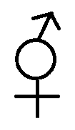 * K₄ C₄ A₂₊₄ G _{(2∶1：∞)}，
（2） ↑ K₍₅₎ C₁₊₂₊₍₂₎ A₍₉₎₊₁ G _{1:1:∞}
15、论述被子植物在地球上占优势的主要原因。
16、写出禾本科植物识别要点及6种以上常见作物。
17、写出菊科植物的识别要点及6种以上常见蔬菜或作物。
18、写出豆科植物的识别要点及6种以上常见作物。
19、写出十字花科植物的识别要点及6种以上常见蔬菜。
20、比较低等植物和高等植物的区别。
21、 植物细胞中的质体可分为哪几类？试从它们在植物体上的存在部位及功能两方面加以区别。

六、填图题
1、写出下列图中各数字所代表的名称
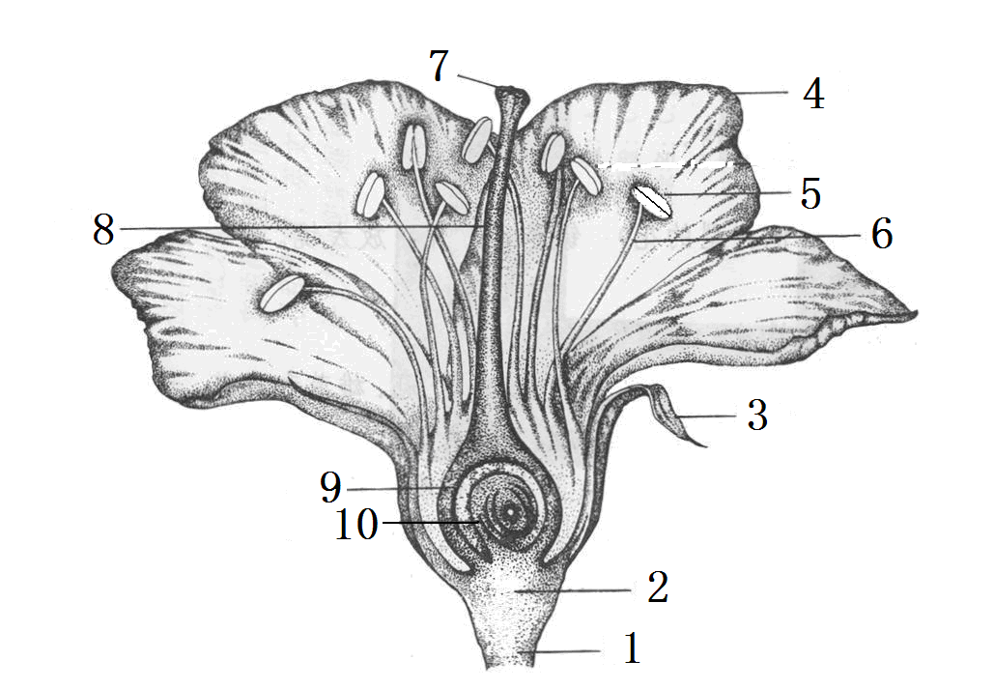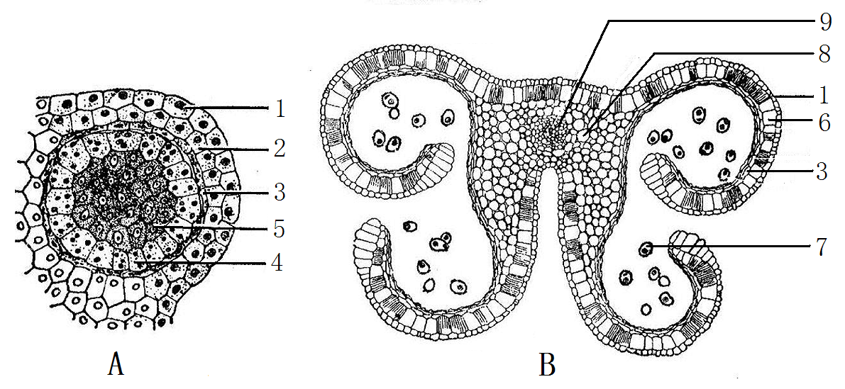
2、写出下图的组织类型及主要特点。
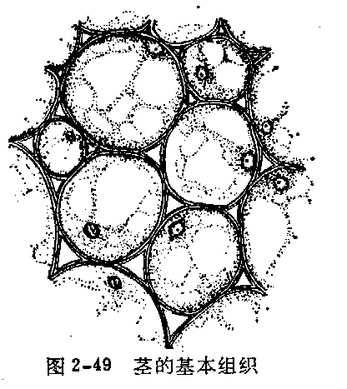

3、下图是百合子房的横切面简图，从图中可以看出百合的雌蕊类型是由 个心皮构成的 雌蕊，请依次写出图中数字所代表的结构名称
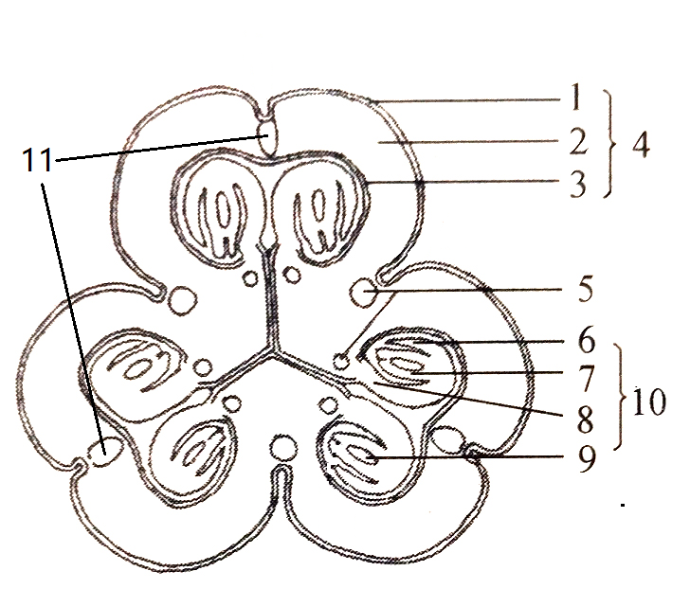
七、绘制或写出形态学术语图。
（一）绘制叶序：叶互生 叶对生 叶簇生 叶轮生
（二）绘制花序：总状花序 穗状花序 伞形花序 伞房花序 二歧聚伞花序 头状花序
（三）绘制雄蕊类型： 四强雄蕊 二强雄蕊 多体雄蕊 冠生雄蕊
（四）绘复叶类型：奇数羽状复叶 三出复叶 单身复叶

